**Конструирование (ручной труд)**

**Изготовление объемной поделки из бумаги «Ласточка»**

**во второй младшей группе.**

**Задачи:**

• Продолжать закреплять умения работы с бумагой.  
• Воспитывать привычку работать самостоятельно, аккуратно, доводить начатое дело до его логического завершения.  
• Развивать творческие способности, воображение, фантазию, интерес к деятельности.  
  
 **1.Организационный момент:**  Показать образец изделия.

– Из какого материала сделана игрушка? (Бумага)

– Какие свойства имеет бумага? (Рвется, мнется, режется; бывает тонкая, плотная)

Напомнить детям о соблюдении аккуратности при работе с клеем, об экономии времени.

**2. Анализ образца.**

– Из каких деталей состоит поделка?

– Назвать цвета деталей.

– Какую форму имеют детали?

**3. План работы.**

Понадобится:

1.Лист двусторонней синей, (черной) бумаги  
2. Шаблон крыльев и хвоста, приготовленные взрослыми.  
3. Квадрат, сложенный пополам из красной двусторонней бумаги для клюва  
4 Прямоугольник белого цвета.  
5 Клей  
6. Ножницы;  
7. Маркер, простой карандаш.  
8. Салфетка.

1. Отрезаем от листа полоску шириной 4см.  
  
 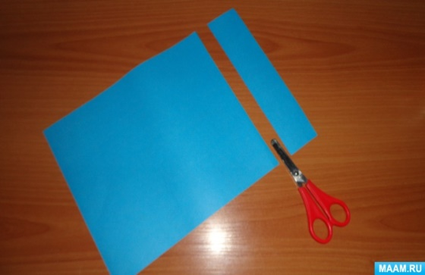  
2. Край полоски смазываем клеем и приклеиваем в форме "улитки", оставляя не большой "хвостик".

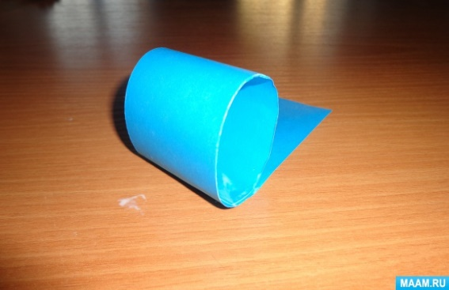

3. На сложенном пополам красном прямоугольнике рисуем треугольник, вырезаем клюв.  
  
 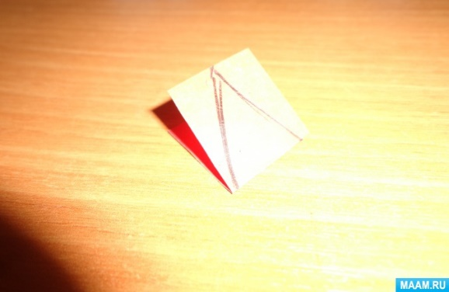 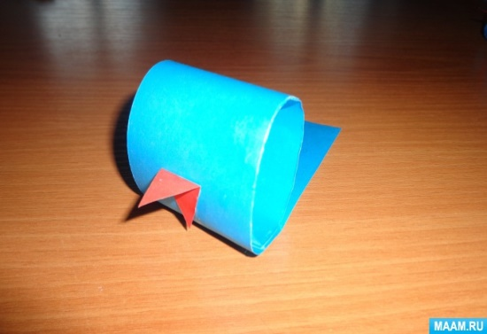  
4. Таким же способом из белой бумаги изготавливаем глаза и приклеиваем к голове  
  
 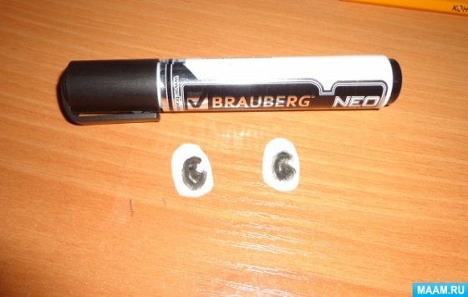  
5. Оставшийся лист синей бумаги складываем пополам, при помощи шаблона рисуем крыло тело и хвост.

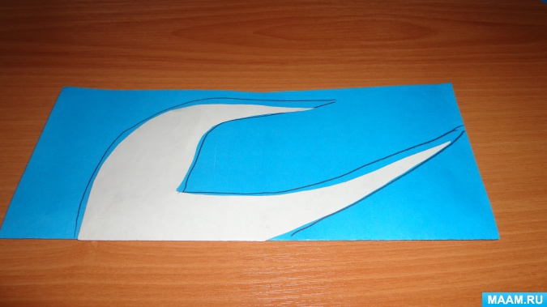 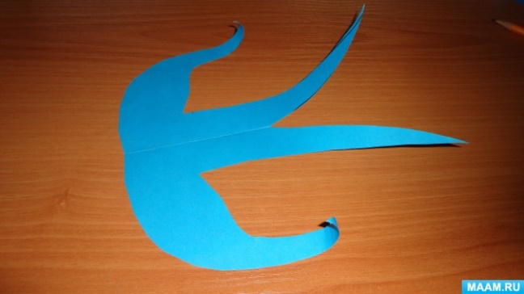

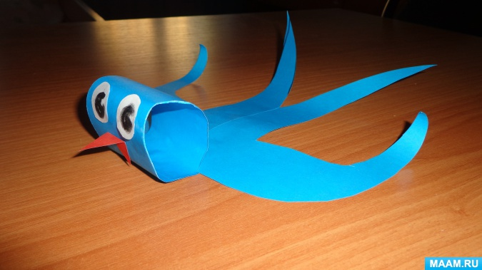

6. Делаем ласточке грудку из полоски белой бумаги.

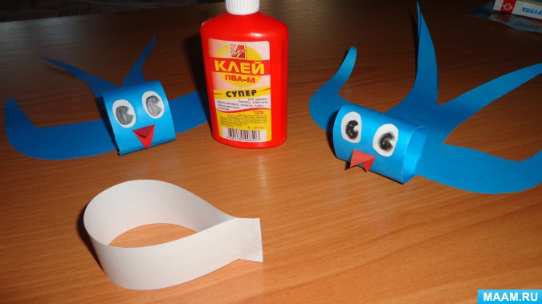 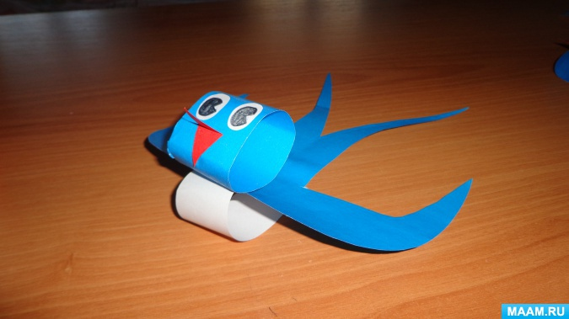

Ласточка готова!

**Физ. минутка:** (*Перед началом работы провести гимнастику для рук*)

Основная стойка за столом.

Вот помощники мои,

Их, как хочешь, поверни.

*(Руки вперед, пальцы выпрямить и развести. Ладони повернуть вверх, вниз. Пальцы сжимать и разжимать в такт слога).*

Раз, два, три, четыре, пять.

Не сидится им опять.

Постучали, повертели,

И работать захотели.

(*Руки вперед, вверх, вперед, в стороны, вперед. Руки к плечам, локти прижать к туловищу, плечи развернуть. Три хлопка в ладоши. Три круговых движения кистями рук. Четыре раза сжать и разжать пальцы рук.)*

Поработают немножко,

Мы дадим им отдохнуть.

Постучали, повертели,

И обратно в путь.

(*Четыре раза сжать и разжать пальцы рук. Легкие взмахи кистью рук. Три хлопка в ладони. Три круговых движения кистями рук.)*

– Сесть, руки положить на стол.

**4. Выполнение работы ребенком:**

Теперь приступаем к изготовлению поделки (ребенок делает поделку вместе с взрослым).

Взрослый руководит деятельностью ребенка методом – указания, пояснения, помощью, этапы склеивания – поясняет.

**5. Итог - беседа.**  
 *Птичку ласточку* сделали из цветной бумаги своими руками.

Тебе понравилось конструировать? (Да)

Тогда возьми свою птичку в руки, покажи, рассмотри ее, и поиграй (полетай) с ней. Можешь сделать гнездышко для своей ласточки!

**Удачного вам полета!**